Syntéza a odbourání mastných kyselen

P-oxidace mastných kyselin, ketonové látky (ketolátky), syntéza mastných kyselin. Polynenasycené mastné kyseliny, struktura, zdroj, řady n-9, n-7, n-6 a n-3.

9

P-Oxidace mastných kyselin

1. V které části buňky probíhá p-oxidace?
2. Jaký je význam karnitinu pro P-oxidaci mastných kyselin?
3. Jaký je původ karnitinu v organismu?
4. Zakreslete strukturu karnitinu a vyznačte místo ve struktuře, kde se váže mastná kyselina. O jaký typ vazby se jedná?
5. Kde v buňce dochází ke vzniku acylkarnitinu?
6. Které mastné kyseliny se pomoci karnitinu přenášejí?
7. 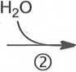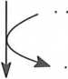Charakterizujte čtyři základní kroky při p-oxidaci:

O

II

R-CH2-CH2-CH2-C~SCoA

E-FAD

©

>-

HSCoA

O O

+

<■

©

R-CH2-C-CH2-C~SCoA

|  |  |  |  |  |
| --- | --- | --- | --- | --- |
| Reakce | Typ reakce | Substrát reakce | Kofaktor | Zisk ATP |
| 1 |  | Acyl-CoA | FAD |  |
| 2 |  |  |  |  |
| 3 |  |  |  |  |
| 4 |  |  |  |  |

1. Charakterizujte energetickou bilanci β-oxidace pro stearovou kyselinu.

|  |  |
| --- | --- |
| Zisk v P-oxidaci | Zisk ATP aerobní fosforylací |
| NADH |  |
| fadh2 |  |
| Acetyl-CoA |  |
| Spotřeba ATP na aktivaci mastné kyseliny |  |
| Celkem ATP | |

Ketonové látky (ketolátky)

1. Co jsou to ketonové látky. Zakreslete jejich vzorce a zapište názvy.
2. V kteiých buňkách ketonové látky vznikají?
3. Doplňte v následujícím schématu, co je příčinou vzniku ketonových látek:

Zvýšená hladina glukagonu v krvi (příčiny: , ) má za následek

zvýšené uvolňování mastných kyselin z

Mastné kyseliny jsou krví ve vazbě na transportovány do , kde

jsou pod převažujícím vlivem glukagonu v procesu zvaném ;

důsledek: zvýšená tvorba v mitochondriích.

Kapacita je převýšena (vysvětlete proč).

Důsledek: tvorba ketonových látek.

1. Které ketonové látky jsou energeticky využitelné?
2. K jaké metabolické poruše dochází při zvýšené tvorbě ketonových látek?
3. Meziproduktem při syntéze ketonových látek je 3-hydroxy-3-methylglutaryl-CoA. Zakreslete jeho vzorec. Z čeho tato látka vzniká?

Syntéza mastných kyselin

1. Výchozím substrátem pro syntézu mastných kyselin je acetyl-CoA. Jakými pochody a kde v buňce tato látka vzniká?
2. Kde v buňce probíhá syntéza mastných kyselin?
3. Za jakých podmínek v buňce dochází k syntéze mastných kyselin?
4. V jaké formě se acetyl-CoA transportuje do místa syntézy? Doplňte schéma:

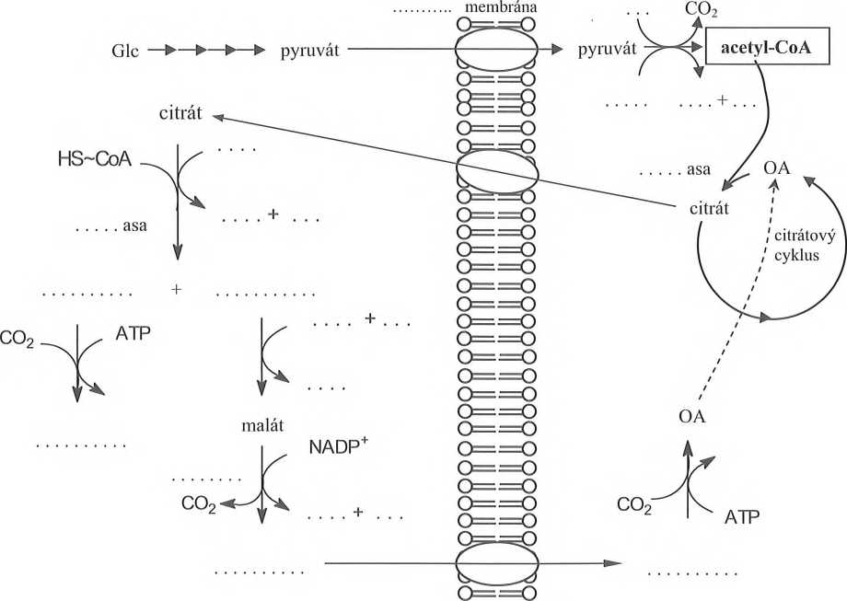

1. Na jakou látku se acetyl-CoA převážně přeměňuje před zahájením syntézy? Co je kofaktorem této reakce?

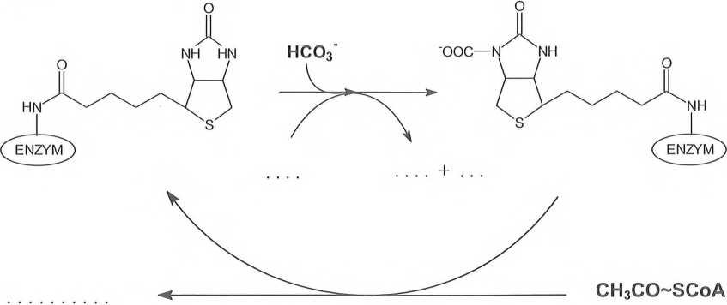

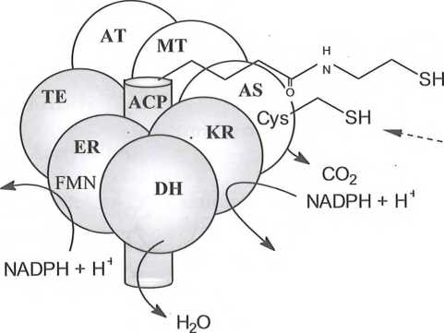AT acetyltransacylasa

MT malonyltransacylasa

malonyl-CoA

acetyl~CoA

AS 3-oxoacylsynthasa

KR 3-oxoacylreduktasa

DH hydratasa

ER enoylreduktasa

TE thioesterasa

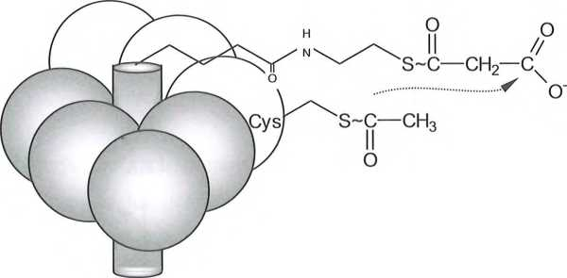

F:\BIOCHEMIE\Tomandl Word\media\image3.jpeg21. Významnou komponentou multienzymového komplexu je 4'-fosfopantethein. Charakterizujte jeho strukturu.

CH, OH O

/"A i i li

(p)— O—CH2—C—CH—C—

ch3

N—CH2—CH H

2

N—CH2—CH2—SH H

22. Jakou roli má 4'-fosfopantethein při syntéze mastných kyselin?

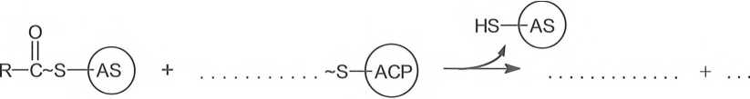1) vznik 3-oxoacylu

>

2) hydrogenace za vzniku 3-hydroxyacylu

+

1. dehydratace

+

4) hydrogenace

+

+

1. Uveďte název kofaktoru hydrogenačních reakcí. Při kterých reakcích vzniká redukovaná forma tohoto kofaktoru?
2. Popište reakci katalyzovanou "jablečným" enzymem a uveďte její význam.
3. Za jakých podmínek v organismu probíhá syntéza mastných kyselin? Jak je regulována (hormony, metabolity)? Která reakce rozhoduje o rychlosti syntézy mastných kyselin?

**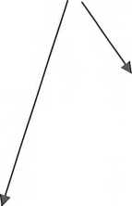****Polynenasycené mastné kyseliny (PUFA) Desaturace a elongace PUFA**

Řada n-9

Řada n-6

18:0—-18:1 ( )

A desaturace

18:2 ( )

A desaturace

Řada n-3 18:3 ( )

elongace

18:2

▼

18:3

A desaturace

18:4

|  |  |
| --- | --- |
|  | elongace |
| ▼ ' | f T |

**20:3 ( )**

20:1

20:2

20:4

|  |  |
| --- | --- |
|  | A5 desaturace |
| **1** ' | *f* ▼ |

**20:4 ( )**

**20:5 ( )**

|  |  |
| --- | --- |
|  | elongace |
| 1 ' | r ▼ |

22:4

22:5

|  |  |  |
| --- | --- | --- |
| i  i  i  i  i |  | A4 desaturace |
| i  V 1 | *f y* | *r* ▼ |

24:1 ( )

(nervonová k.)

22:4

22:5

**22:6 (**

1. Doplňte polohu dvojných vazeb a uveďte systematické a možné triviální názvy PUFA, které jsou ve schématu tučně vyznačené.
2. V kterých částech buňky probíhá a) syntéza mastných kyselin; b) desaturace a elongace nenasycených mastných kyselin?
3. Jakým mechanismem probíhá desaturace mastných kyselin?
4. Ve které pozici se vytváří vždy první dvojná vazba u 18uhlílcatých mastných kyselin?
5. Které desaturasy jsou exprimovány u člověka?
6. Pro které organismy je typická exprese A15-desaturas?
7. Jaké důsledky může mít úplné vynechání tuků v potravě?
8. Nakreslete strukturní vzorce esenciálních mastných kyselin. Uveďte jejich hlavní zdroje.